информация о размерах платы за ЖКУ

О нормативах потребления тепловой энергии на нужды отопления
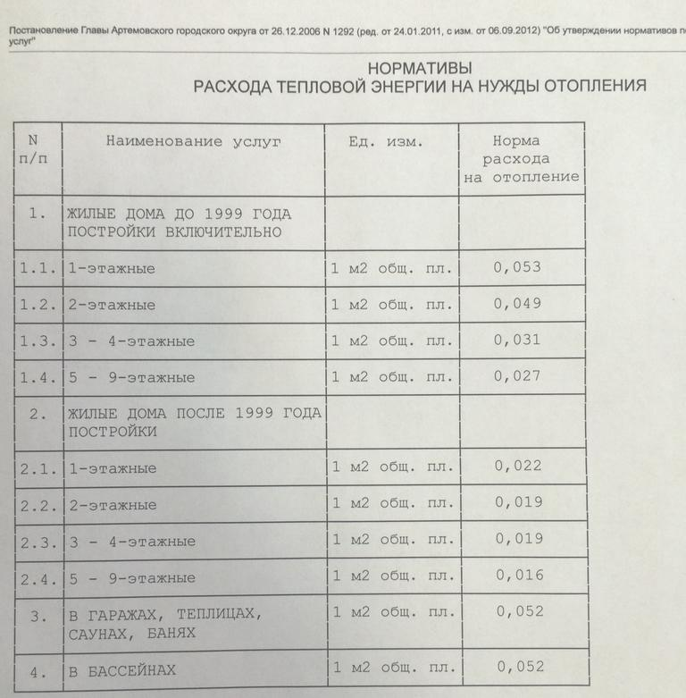
Согласно письма Правительства Свердловской области от 21.06.2016 № 01-01-76/10385 доводим до сведения жителей Артемовского городского округа и теплоснабжающих организаций информацию:
В соответствии с постановлением Правительства Свердловской
области от 12.09.2012 № 990-ПП «О применении нормативов потребления коммунальной услуги по отоплению на территории Свердловской области на период до 01 июля 2016 года» (в ред. постановления Правительства Свердловской области от 03.12.2014 № 1107-ПП) расчет размера платы за коммунальную услугу по отоплению осуществляется на основании Правил предоставления коммунальных услуг гражданам, утвержденных постановлением Правительства Российской Федерации от 23.05.2006 № 307 (далее – Правила № 307), с использованием действовавших по состоянию на 30 июня 2012 года нормативов потребления тепловой энергии по отоплению.
Определенный постановлением Правительства Российской Федерации от 06.05.2011 № 354 срок действия Правил № 307 истекает 01 июля 2016 года. После указанной даты расчет размера платы за коммунальную услугу по отоплению будет осуществляться в соответствии с Правилами предоставления коммунальных услуг собственникам и пользователям помещений в многоквартирных домах и жилых домов, утвержденными постановлением Правительства Российской Федерации от 06.05.2011 № 354.
Согласно письму Министерства строительства и жилищно-коммунального хозяйства Российской Федерации от 07.06.2016 № 17512-АЧ/04 в ближайшее время планируется принять постановление Правительства Российской Федерации, в соответствии с которым (во избежание значительного роста нормативов потребления коммунальных услуг) исполнительным органам государственной власти субъектов Российской Федерации, наделенным полномочиями на установление нормативов потребления коммунальных услуг, будет предоставлено право осуществить поэтапный переход к установлению единых на территории субъекта Российской Федерации нормативов потребления коммунальных услуг до 2020 года.
На территории Свердловской области с 01 июля 2016 года сохраняется применение действовавших по состоянию на 30 июня 2012 года нормативов потребления тепловой энергии по отоплению, утвержденных органами местного самоуправления, до установления нормативов потребления коммунальной услуги по отоплению Региональной энергетической комиссией Свердловской области в порядке, предусмотренном действующим законодательством.
Начисление размера платы за коммунальные услуги должно осуществляться в рамках утвержденных предельных индексов изменения размера вносимой гражданами платы за коммунальные услуги.

Плановое повышение стоимости коммунальных услуг с 01.07.2016
С 01 июля 2016 года произойдет плановое повышение стоимости коммунальных услуг.Предыдущее повышение оплаты коммунальных услуг было 01 июля 2015 года.
Постановлением Региональной энергетической комиссии Свердловской области от 23.12.2015 № 278-ПК предусмотрено с 01.07.2016 увеличение тарифов на электрическую энергию. Таким образом, тарифы на электроэнергию будут следующие:
- Для населения, проживающего в городских населенных пунктах в домах, оборудованных в установленном порядке стационарными электроплитами и (или) электроотопительными установками и для населения, проживающего в сельских населенных пунктах:
- одноставочный тариф:
с 01.01.2016 по 30.06.2016 – 2,31 руб./кВтч;
с 01.07.2016 по 31.12.2016 – 2,48 руб./кВтч;
- одноставочный тариф, дифференцированный по двум зонам суток:
с 01.01.2016 по 30.06.2016–день–2,38 руб./кВтч; ночь–1,13 руб./кВтч;
с 01.07.2016 по 31.12.2016–день–2,64 руб./кВтч; ночь–1,26 руб./кВтч.
- Для населения, проживающего в городских населенных пунктах за исключением населения и потребителей относящимся к пункту 1:
- одноставочный тариф:
с 01.01.2016 по 30.06.2016 – 3,30 руб./кВтч;
с 01.07.2016 по 31.12.2016 – 3,54 руб./кВтч;
- одноставочный тариф, дифференцированный по двум зонам суток:
с 01.01.2016 по 30.06.2016–день–3,42 руб./кВтч; ночь–1,61 руб./кВтч;
с 01.07.2016 по 31.12.2016–день–3,80 руб./кВтч; ночь–1,79 руб./кВтч.
Постановлением Региональной энергетической комиссии Свердловской области от 10.12.2015 № 202-ПК предусмотрено с 01.07.2016 увеличение тарифов на водоснабжение и водоотведение для организаций, осуществляющих свою деятельность на территории г. Артемовский и п. Буланаш. На территории г.Артемовский, п. Буланаш тарифы на ХВС и водоотведение увеличиться на 6%.
Для муниципальных унитарных предприятий жилищно-коммунального хозяйства Артемовского городского округа тарифы на ХВС установлены постановлением Региональной энергетической комиссии Свердловской области от 10.12.2015 № 203-ПК. Согласно данного постановления увеличение тарифов произойдет с 01.07.2016. Средний рост тарифов на ХВС составит 6%.
Увеличение тарифов на тепловую энергию для населения, проживающего на территории Артемовского городского округа предусмотрено постановлениями Региональной энергетической комиссии Свердловской области от 10.12.2015 № 188-ПК, от 15.12.2015 № 205-ПК; от 24.12.2014 № 227-ПК.
С указанными постановлениями Вы можете ознакомиться на официальном сайте РЭК Свердловской области:http://rek.midural.ru.

Плата за пользование жилым помещением (плата за наем)
Доводим до сведения жителей, проживающих в муниципальном жилищном фонде, информацию касающейся начисления платы за пользования жилым помещением (платы за наем).
С 01 июня 2016 года на территории Артемовского городского округа будет осуществляться начисление платы за наем.
Первые квитанции наниматели жилых помещений получат в начале июля 2016 года. Данные начисления будут производиться в одном платежном документе с начислениями платы за электроснабжение. Платежные документы, по заключенному агентскому договору, будут выставляться ОАО «ЭнергосбыТ Плюс».
В соответствии с жилищным законодательством, размер платы за пользование жилым помещением (платы за наем) устанавливается органами местного самоуправления. На территории Артемовского городского округа размер платы за наем на 2016 год утвержден постановлением Администрации Артемовского городского округа от 22.01.2016 № 32-ПА «Об установлении размера платы за пользование жилым помещением (платы за наем) для нанимателей жилых помещений по договорам социального найма и договорам найма жилых помещений государственного или муниципального жилищного фонда Артемовского городского округа на 2016 год». С данным постановлением можно ознакомиться на официальном сайте Артемовского городского округа в информационно-телекоммуникационной сети «Интернет».
Размер платы за наем определяется исходя из занимаемой общей площади жилого помещения.
Согласно Жилищного кодекса РФ граждане, признанные в установленном порядке малоимущими гражданами и занимающие жилые помещения по договорам социального найма, освобождаются от внесения платы за пользование жилым помещением (платы за наем).
Разъяснения: если граждане признаны постановлением Администрации Артемовского округа от 05.05.2016 № 489-ПА малоимущими и проживают в муниципальном жилищном фонде, то плата за наем таким нанимателям не начисляется. В случае получения платежных документов с начислениями платы за наем, просим Вас подойти с паспортом и с имеющимися правоустанавливающими документами на занимаемое жилое помещение в Жилищный отдел Администрации Артемовского городского округа для уточнения сведений (здание Администрации Артемовского городского округа кабинет № 27, приемный день – вторник).
Обращаю Ваше внимание, что ответственность за своевременность и полноту внесения платы за наем жилого помещения несут наниматели в соответствии с жилищным законодательством Российской Федерации.

О необходимости заключения договоров на осмотр и очистку вентиляционных каналов
Уважаемые директора управляющих компаний, обслуживающих жилищный фонд организаций, председатели ТСЖ, ЖСК и собственники частных жилых домов
В настоящее время сложилась следующая ситуация:
Неудовлетворительная организация работы по проверке и ремонту дымоходов и вентиляционных каналов газовых бытовых приборов вызывает серьезные опасения, так как при использовании проточными водонагревателями с неисправными дымовыми и вентиляционными каналами при отсутствии тяги может произойти отравление продуктами сгорания.
Грязный дымовой канал может стать причиной пожаров, проникновения угарных газов в помещение, сопровождающегося неприятными последствиями для здоровья и жизни людей. Чистые вентиляционные каналы обеспечивают нормальный процесс воздухообмена в помещениях.
Проверка дымоходов и вентиляционных каналов, осуществлённая вовремя, может не только увеличить срок их использования, но и позволит избежать пожароопасных ситуаций и задымления различных помещений.
Количество неисправных дымоходов и вентиляционных каналов резко увеличивается, а следовательно возрастает опасность возможных несчастных случаев и трагедий, связанных с использованием газа в быту. В абсолютном большинстве в газифицированных жилых домах регламентные работы по проверке дымовых и вентиляционных каналов от бытовых газовых приборов, печей, работающие на газе, проводятся некачественно, либо с нарушением сроков их проверки.
Правила пользования газом в части обеспечения безопасности при использовании и содержании внутридомового и внутриквартирного газового оборудования при предоставлении коммунальной услуги по газоснабжению утверждены постановлением Правительства Российской Федерации от 14.05.2013 № 410 (далее Правила). Так же данным постановлением утвержден минимальный перечень выполняемых работ (оказываемых услуг) по техническому обслуживанию и ремонту внутридомового и (или) внутриквартирного газового оборудования.
Проверка состояния дымовых и вентиляционных каналов и при необходимости их очистка производится:
а) при приемке дымовых и вентиляционных каналов в эксплуатацию при газификации здания и (или) подключении нового газоиспользующего оборудования;
б) при переустройстве и ремонте дымовых и вентиляционных каналов;
в) в процессе эксплуатации дымовых и вентиляционных каналов (периодическая проверка) - не реже 3 раз в год (не позднее чем за 7 календарных дней до начала отопительного сезона, в середине отопительного сезона и не позднее чем через 7 дней после окончания отопительного сезона);
г) при отсутствии тяги, выявленной в процессе эксплуатации, при техническом обслуживании и ремонте внутридомового и (или) внутриквартирного газового оборудования, диагностировании внутридомового и (или) внутриквартирного газового оборудования и аварийно-диспетчерском обеспечении.
Договор о проверке, а также при необходимости об очистке и (или) о ремонте дымовых и вентиляционных каналовзаключается с организацией, допущенной к выполнению соответствующих работ на основании лицензии, выданной в порядке, предусмотренном Положением о лицензировании деятельности по монтажу, техническому обслуживанию и ремонту средств обеспечения пожарной безопасности зданий и сооружений, утвержденным постановлением Правительства Российской Федерации от 30.12.2011 № 1225, и исполняется в порядке, предусмотренном статьями 730 - 739 Гражданского кодекса Российской Федерации.

Ограничение роста платежей граждан за коммунальные услуги во втором полугодии 2016 года
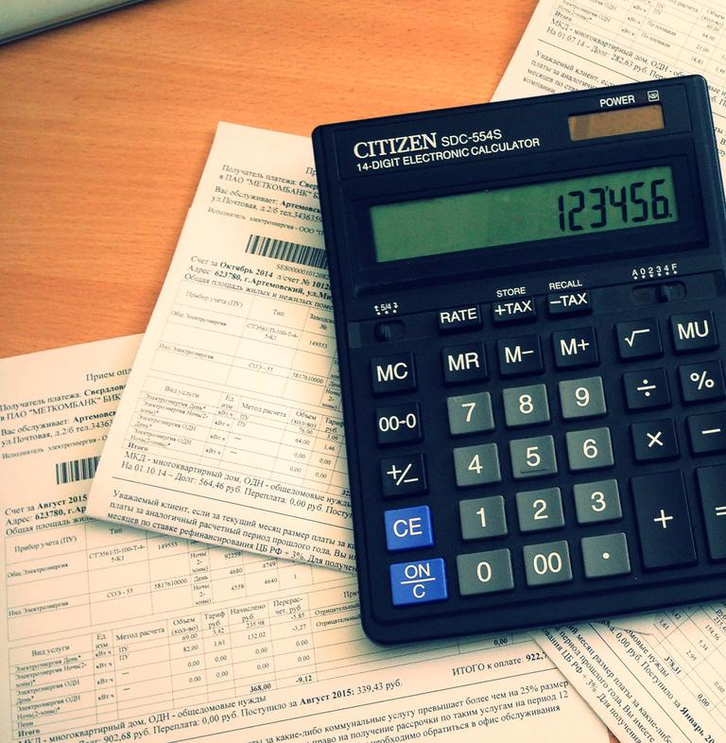
Ограничение роста платежей граждан за коммунальные услуги на территории Свердловской обалсти введено Указом Губернатора Свердловской области от 23 ноября 2015 года № 561-УГ «Об установлении значений предельных (максимальных) индексов изменения размера вносимой гражданами платы за коммунальные услуги в муниципальных образованиях, расположенных на территории Свердловской области, на 2016 год».
Совокупный размер платы граждан, проживающих на территории Артемовского городского округа, за коммунальные услуги с 01.07.2016 по 31.12.2016 не должен превышать 108,2 % уровня совокупного размера платы граждан за коммунальные услуги, сложившегося в декабре 2015 года.
Обращаем Ваше внимание, предельные индексы рассчитываются в сопоставимых условиях, то есть при неизменных наборе и объемах оказываемых коммунальных услуг, без учета льгот и перерасчетов. При соблюдении указанных условий совокупный ежемесячный платеж граждан за горячее и холодное водоснабжение, водоотведение, тепло-, газо-, электроснабжение не должен превышать установленный максимум.
Указ Губернатора об ограничении роста платы граждан за коммунальные услуги вступил в действие с 1 января 2016 года. Мониторинг ситуации, складывающейся в муниципальных образованиях, и контроль над применением указанных положений будет осуществлять департамент Госжилстройнадзора Свердловской области.
Во исполнение Указа Губернатора выпущено постановление Администрации Артемовского городского округа от 22.01.2016 № 25-ПА «Об ограничении роста платежей граждан за коммунальные услуги на территории Артемовского городского округа в 2016 году».
В целях проведения мониторинга роста платежей граждан, проживающих на территории Артемовского городского округа, за коммунальные услуги с 01.01.2016 по 31.12.2016, Управление городского хозяйства Администрации Артемовского городского округа предлагает потребителям коммунальных услуг предоставлять до 07 числа текущего месяца в 8 кабинет Администрации Артемовского городского округа платежные документы с начислениями платы за весь комплекс коммунальных услуг за декабрь 2015 года и расчетный месяц 2016 года.

О минимальном размере взноса за капитальный ремонт в 2016 году

С 01.01.2016 в России увеличился размер взноса за капитальный ремонт для собственников жилья, проживающих в многоквартирных домах.
Согласно, постановления Правительства Свердловской области от 1 октября 2014 № 833-ПП на 2016 год установлен минимальный размер взноса на капитальный ремонт за метр квадратный общей площади помещения в многоквартирных домах в месяц в размере 8 руб. 52 коп.

Информация о нормативах потребления коммунальных услуг с учетом повышающих коэффициентов
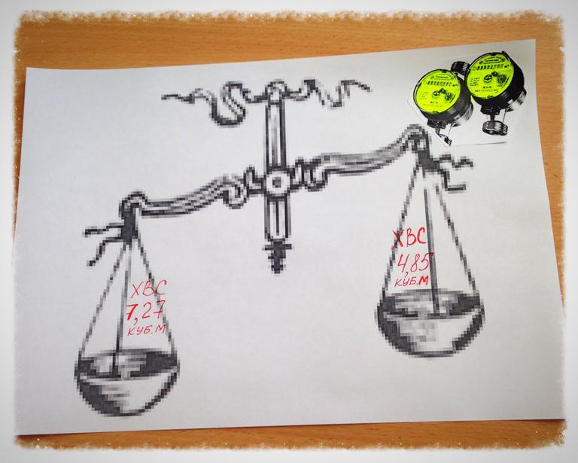
Напоминаем Вам, что с 01 июня 2015 года при отсутствии установленных приборов учета холодной (горячей) воды, но при наличии технической возможности установки коллективных (общедомовых), индивидуальных или общих (квартирных) приборов учета, должны применяться нормативы по водоснабжению с повышающими коэффициентами.
Региональная энергетическая комиссия Свердловской области в целях приведения нормативных правовых актов Комиссии в соответствие с Правилами установления и определения нормативов потребления коммунальных услуг, утвержденными постановлением Правительства Российской Федерации от 23.05.2006 № 306 (в ред. от 14.02.2015), внесла изменения в постановление от 27.08.2012 № 131-ПК постановлением от 20.05.2015 № 60-ПК, установив нормативы потребления коммунальных услуг по холодному (горячему) водоснабжению в жилых помещениях и на общедомовые нужды с учетом повышающего коэффициента:
- 1,4 с 01 января 2016 года по 30 июня 2016 года.
Постановлением РЭК Свердловской области от 25.05.2016 N 40-ПК установлены нормативы на ХВС (ГВС) с учетом повышающего коэффициента:
– 1,5 с 01.07.2016 по 31.12.2016.

Так же, Постановлением РЭК Свердловской области от 27.08.2012 № 130-ПК утверждены нормативы потребления коммунальной услуги по электроснабжению в жилых помещениях на территории Свердловской области с учетом повышающего коэффициента:
- 1,4 на период с 01 января 2016 года по 30 июня 2016 года;
- 1,5 на период с 01 июля 2016 года по 31 декабря 2016 года.
Данные мероприятия призваны стимулировать потребителей коммунальных услуг к установке приборов учета холодной (горячей) воды, что в дальнейшем приведет к справедливому распределению потребленной на общедомовые нужды воды на всех жителей многоквартирного дома.
Применение нормативов потребления коммунальных услуг с учетом повышающих коэффициентов зависит от наличия (отсутствия) технической возможности установки коллективного (общедомового), индивидуального или общего приборов учета, определенного в соответствии с приказом Минрегиона России от 29.12.2011 № 627.
Обращаем Ваше внимание, что обязанность по оснащению многоквартирных домов коллективными (общедомовыми) приборами учета используемых воды, тепловой энергии, электрической энергии, а также индивидуальными и общими (для коммунальных квартир) приборами учета используемых воды, электрической энергии, действующим законодательством (ч. 12 ст. 13 Федерального закона от 23.11.2009 № 261-ФЗ (далее – Закон № 261 - ФЗ) возложена на ресурсоснабжающие организации.
Кроме того, в соответствии с п.п. «п» п. 31 Правил предоставления коммунальных услуг собственникам и пользователям помещений в многоквартирных домах и жилых домов, утвержденных постановлением Правительства Российской Федерации от 06.05.2011 № 354, на исполнителя коммунальных услуг возложена обязанность об информировании потребителей о праве обратиться за установкой приборов учета в организацию, которая в соответствии с Законом № 261-ФЗ не вправе отказать потребителю в установке прибора учета и обязана предоставить рассрочку в оплате услуг по установке прибора учета.
Разъяснения по применению нормативов потребления коммунальных услуг с учетом повышающих коэффициентов даны в письме Министерства строительства и жилищно-коммунального хозяйства Российской Федерации от 18.03.2015 № 7288-ач/04 «Об отдельных вопросах, возникающих в связи с применением повышающих коэффициентов к нормативам потребления коммунальных услуг».

Пеня за неуплату коммунальных услуг для всех категорий потребителей
С 1 января 2016 года выросла пеня за неуплату коммунальных услуг для всех категорий потребителей.
Внесены изменения в части 14 статьи 155 Жилищного кодекса РФ:
Лица, несвоевременно и (или) не полностью внесшие плату за жилое помещение и коммунальные услуги, обязаны уплатить кредитору пени в размере одной трехсотой ставки рефинансирования Центрального банка Российской Федерации, действующей на день фактической оплаты, от не выплаченной в срок суммы за каждый день просрочки начиная с тридцать первого дня, следующего за днем наступления установленного срока оплаты, по день фактической оплаты, произведенной в течение девяноста календарных дней со дня наступления установленного срока оплаты, либо до истечения девяноста календарных дней после дня наступления установленного срока оплаты, если в девяностодневный срок оплата не произведена. Начиная с девяносто первого дня, следующего за днем наступления установленного срока оплаты, по день фактической оплаты пени уплачиваются в размере одной стотридцатой ставки рефинансирования Центрального банка Российской Федерации, действующей на день фактической оплаты, от не выплаченной в срок суммы за каждый день просрочки. Увеличение установленных настоящей частью размеров пеней не допускается.
Согласно пп. 14.1.: Собственники помещений в многоквартирном доме, несвоевременно и (или) не полностью уплатившие взносы на капитальный ремонт, обязаны уплатить в фонд капитального ремонта пени в размере одной трехсотой ставки рефинансирования Центрального банка Российской Федерации, действующей на день фактической оплаты, от не выплаченной в срок суммы за каждый день просрочки начиная со следующего дня после дня наступления установленного срока оплаты по день фактической оплаты. Уплата указанных пеней осуществляется в порядке, установленном для уплаты взносов на капитальный ремонт.

